PHÂN TÍCH ĐỊNH TÍNH, ĐỊNH LƯỢNG
QUY TRÌNH ORDER ĐỒ ĂN VÀ THỨC UỐNG TẠI QUẦY HIGHLANDS COFFEE

3.1.1 PHÂN TÍCH ĐỊNH TÍNH

3.1.1.1. Phân tích giá trị gia tăng
Dựa trên sơ đồ BPMN quy trình order đồ ăn và thức uống tại quầy của Highlands Coffee, các hoạt động được phân loại thành VA (Value Added), BVA (Business Value Added) và NVA (Non-Value Added) như sau:
VA – Value Added (Giá trị gia tăng):
Hoạt động trực tiếp tạo ra giá trị cho khách hàng, làm thay đổi hoặc hoàn thiện sản phẩm/dịch vụ theo nhu cầu khách hàng. Ví dụ trong bài: tư vấn tùy chỉnh, pha chế, kiểm tra và chuẩn bị sản phẩm.
BVA – Business Value Added (Giá trị gia tăng cho doanh nghiệp):
Hoạt động không tạo giá trị trực tiếp mà khách hàng cảm nhận, nhưng cần thiết cho doanh nghiệp vận hành và kiểm soát quy trình. Ví dụ: nhập POS, tra cứu thành viên, thanh toán, in hóa đơn.
NVA – Non-Value Added (Không tạo giá trị):
Hoạt động không tạo giá trị cho khách hàng và không cần thiết cho quy trình, thường phát sinh do lỗi, ngoại lệ hoặc thao tác phải làm lại. Ví dụ: xử lý hết món, chọn lại món, điều chỉnh đơn.
Hình 3.1. Sơ đồ BPMN quy trình order đồ ăn và thức uống tại quầy Highlands Coffee và phân loại giá trị gia tăng VA – BVA – NVA

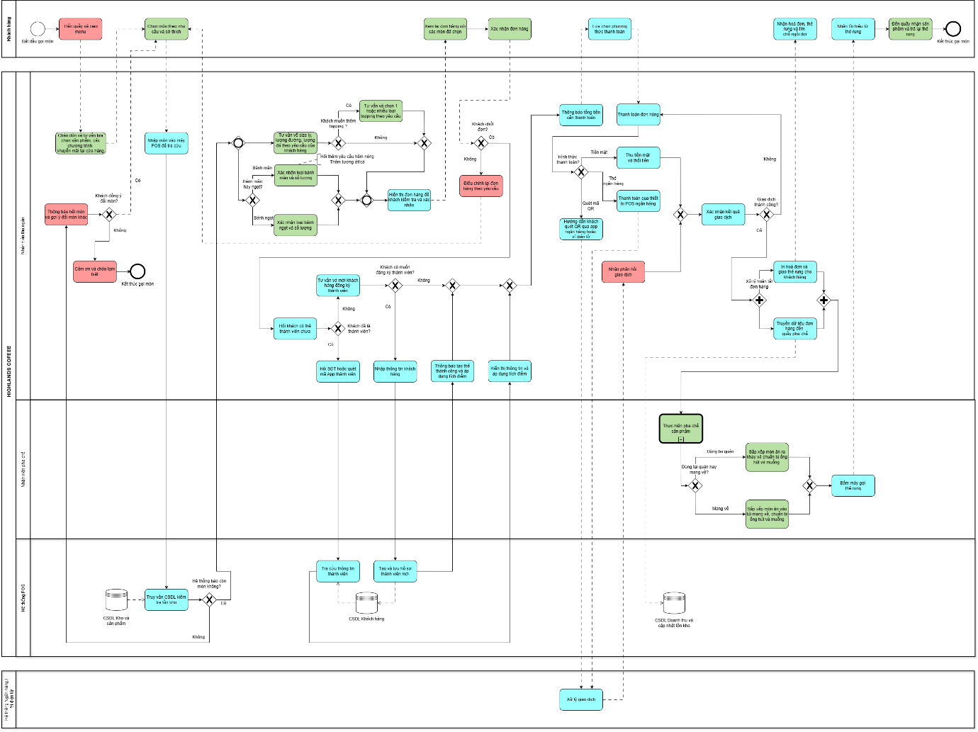
Bảng 3.1. Phân loại các hoạt động theo VA – BVA – NVA
STT | Hoạt động trên BPMN | Làn thực hiện | Phân loại | Mô tả
1 | Đến quầy và xem menu | Khách hàng | NVA | Khách di chuyển tới quầy và xem danh mục món; không trực tiếp tạo ra giá trị sản phẩm.
2 | Chào đón, tư vấn món chính & chương trình khuyến mãi | Thu ngân + Khách | VA | Tạo điểm chạm với khách, giúp khách lựa chọn sản phẩm phù hợp.
3 | Nhập món chính vào POS & kiểm tra tồn kho | Thu ngân / POS | BVA | Ghi nhận đơn và kiểm tra khả năng đáp ứng của hệ thống.
4 | Thông báo hết món và gợi ý đổi món | Thu ngân | NVA | Phát sinh do sản phẩm không sẵn có, làm quy trình phải xử lý lại.
5 | Chọn lại món chính khi hết món | Khách + Thu ngân | NVA | Khách phải lựa chọn lại do tình trạng hết món.
6 | Tư vấn chi tiết (Size, đường, đá, topping & bánh kèm) | Thu ngân + Khách | VA | Cá nhân hóa sản phẩm theo nhu cầu và sở thích của khách.
7 | Cập nhật tùy chỉnh lên POS | Thu ngân | BVA | Ghi nhận chính xác các yêu cầu tùy chỉnh vào hệ thống.
8 | Hiển thị đơn hàng trên màn hình phụ | POS | BVA | Hỗ trợ khách kiểm tra thông tin đơn trước khi chốt.
9 | Khách kiểm tra và xác nhận đơn hàng | Khách hàng | VA | Giúp bảo đảm đơn hàng cuối cùng đúng nhu cầu khách.
10 | Điều chỉnh lại đơn hàng theo yêu cầu | Thu ngân | NVA | Phát sinh khi khách đổi ý hoặc đơn chưa nhập chính xác.
11 | Hỏi khách về thẻ thành viên | Thu ngân | BVA | Thực hiện thủ tục nhận diện khách hàng thành viên.
12 | Tra cứu thông tin thành viên trên POS/App | Thu ngân / POS | BVA | Kiểm tra tài khoản để tích điểm và áp dụng ưu đãi.
13 | Đăng ký thành viên mới | Thu ngân / POS | BVA | Tạo tài khoản CRM cho khách chưa có thành viên.
14 | Hiển thị thông tin và áp dụng tích điểm | POS | BVA | Hệ thống ghi nhận điểm và áp dụng ưu đãi nếu đủ điều kiện.
15 | Thông báo tổng tiền cần thanh toán | Thu ngân | BVA | Xác nhận nghĩa vụ thanh toán trước khi thu tiền.
16 | Thực hiện thanh toán | Thu ngân / Khách | BVA | Hoàn tất nghĩa vụ thanh toán bằng tiền mặt, thẻ hoặc QR.
17 | Xử lý và xác nhận giao dịch | POS / Ngân hàng | BVA | Đối soát giao dịch và trả trạng thái thành công/thất bại.
18 | In hóa đơn, phát thẻ rung và truyền đơn | Thu ngân / POS | BVA | Hoàn tất chứng từ và truyền thông tin đơn sang khu vực pha chế.
19 | Thực hiện pha chế sản phẩm | Nhân viên pha chế | VA | Trực tiếp tạo ra sản phẩm đồ uống/đồ ăn theo công thức.
20 | Kiểm tra và chuẩn bị sản phẩm | Nhân viên pha chế | VA | Hoàn thiện và đóng gói sản phẩm đúng quy cách.
21 | Bấm máy gọi thẻ rung | Nhân viên pha chế | BVA | Thông báo cho khách rằng sản phẩm đã sẵn sàng.
22 | Nhận sản phẩm và trả thẻ rung | Khách hàng | VA | Khách nhận được sản phẩm hoàn chỉnh.

3.1.1.2. Phân tích lãng phí
Move – Lãng phí di chuyển:
Là các hoạt động di chuyển không cần thiết của khách hàng hoặc nhân viên trong quá trình thực hiện quy trình, không trực tiếp tạo thêm giá trị cho sản phẩm/dịch vụ.
Hold – Lãng phí chờ đợi:
Là thời gian khách hàng hoặc nhân viên phải chờ hệ thống, người khác hoặc công đoạn tiếp theo hoàn tất trước khi có thể tiếp tục quy trình.
Overdo – Lãng phí làm quá mức cần thiết:
Là việc thực hiện nhiều thao tác hoặc công đoạn hơn mức cần thiết, thường do quy trình bị lặp, chia nhỏ hoặc phải nhập/sửa lại thông tin.
Hình 3.2. Sơ đồ BPMN xác định các lãng phí Move – Hold – Overdo trong quy trình order
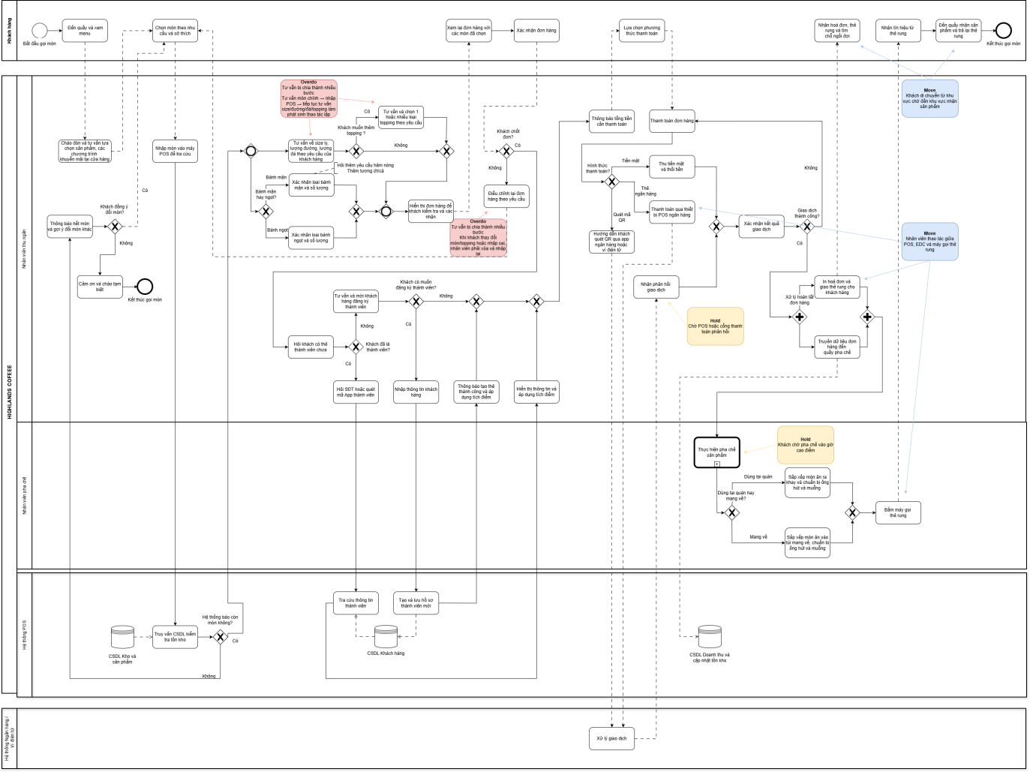
Bảng 3.2. Phân tích lãng phí Move – Hold – Overdo
Loại lãng phí | Biểu hiện trên quy trình | Mô tả | Giải pháp đề xuất
Move | Khách di chuyển từ khu vực chờ đến khu vực nhận sản phẩm | Khách phải di chuyển theo nhiều chặng: quầy order → khu vực chờ → quầy nhận đồ uống/đồ ăn sau khi thẻ rung báo | Bố trí khu vực nhận sản phẩm gần khu vực chờ; giờ cao điểm có thể hỗ trợ trả đồ tại bàn.
 | Nhân viên thao tác giữa POS, EDC và máy gọi thẻ rung | Nhiều thiết bị đặt rời nhau làm tăng thao tác và di chuyển tại quầy | Tích hợp POS, thanh toán và thiết bị gọi món hoặc bố trí thiết bị theo một cụm thao tác.
Hold | Khách chờ pha chế vào giờ cao điểm | Đơn hàng dồn tại quầy pha chế làm thời gian chờ nhận sản phẩm tăng | Sử dụng KDS, phân luồng pha chế và ưu tiên các đơn có thời gian hoàn thành ngắn.
 | Chờ POS hoặc cổng thanh toán phản hồi | Độ trễ hệ thống làm nhân viên và khách phải chờ trước khi tiếp tục quy trình | Ổn định đường truyền, tối ưu hệ POS/API thanh toán và có phương án dự phòng.
Overdo | Tư vấn bị chia thành nhiều chặng | Tư vấn món chính → nhập POS → tiếp tục tư vấn size/đường/đá/topping làm phát sinh thao tác lặp | Chuẩn hóa thành một lần hoặc cho khách chọn tùy chỉnh trực tiếp trên màn hình.
 | Nhập hoặc sửa lại đơn | Khi khách thay đổi món/topping hoặc nhập sai, nhân viên phải xóa và nhập lại | Thiết kế màn hình order trực quan và xác nhận toàn bộ đơn trước khi chốt.

3.1.1.3. Phân tích nguyên nhân – Fishbone
Vấn đề trung tâm: "Thời gian xử lý đơn hàng và thời gian chờ nhận sản phẩm còn cao, gây ùn tắc tại quầy vào giờ cao điểm".
Hình 3.3. Phân tích nguyên nhân bằng sơ đồ Fishbone
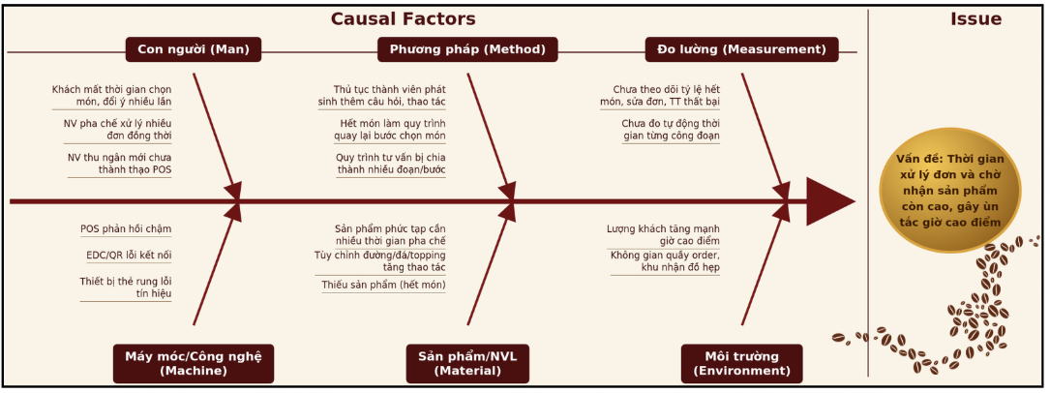
Nguyên nhân theo từng nhóm:
- Con người (Man): nhân viên thu ngân mới chưa thành thạo POS; nhân viên pha chế phải xử lý nhiều đơn đồng thời; khách mất thời gian chọn món; khách thay đổi yêu cầu nhiều lần.
- Phương pháp (Method): quy trình tư vấn bị chia đoạn; hết món làm quy trình quay lại bước chọn món; thủ tục thành viên phát sinh thêm câu hỏi và thao tác.
- Máy móc/Công nghệ (Machine): POS có thể phản hồi chậm; EDC/QR có thể lỗi kết nối; thiết bị thẻ rung có thể gặp lỗi tín hiệu.
- Sản phẩm/Nguyên vật liệu (Material): một số sản phẩm phức tạp cần nhiều thời gian pha chế; tùy chỉnh đường/đá/topping làm tăng thao tác.
- Đo lường (Measurement): chưa đo tự động thời gian từng công đoạn; chưa theo dõi tỷ lệ hết món, sửa đơn và thanh toán thất bại theo thời gian thực.
- Môi trường (Environment): lượng khách tăng mạnh giờ cao điểm; không gian quầy order và khu vực nhận đồ hẹp gây ùn tắc.

3.1.2. PHÂN TÍCH ĐỊNH LƯỢNG

3.1.2.1. Phân tích thời gian
Các tỷ lệ rẽ nhánh được sử dụng thống nhất với BPMN và dữ liệu giả định của bài:
Hình 3.4. Sơ đồ BPMN phân tích định lượng với thời gian hoạt động và tỷ lệ các Gateway
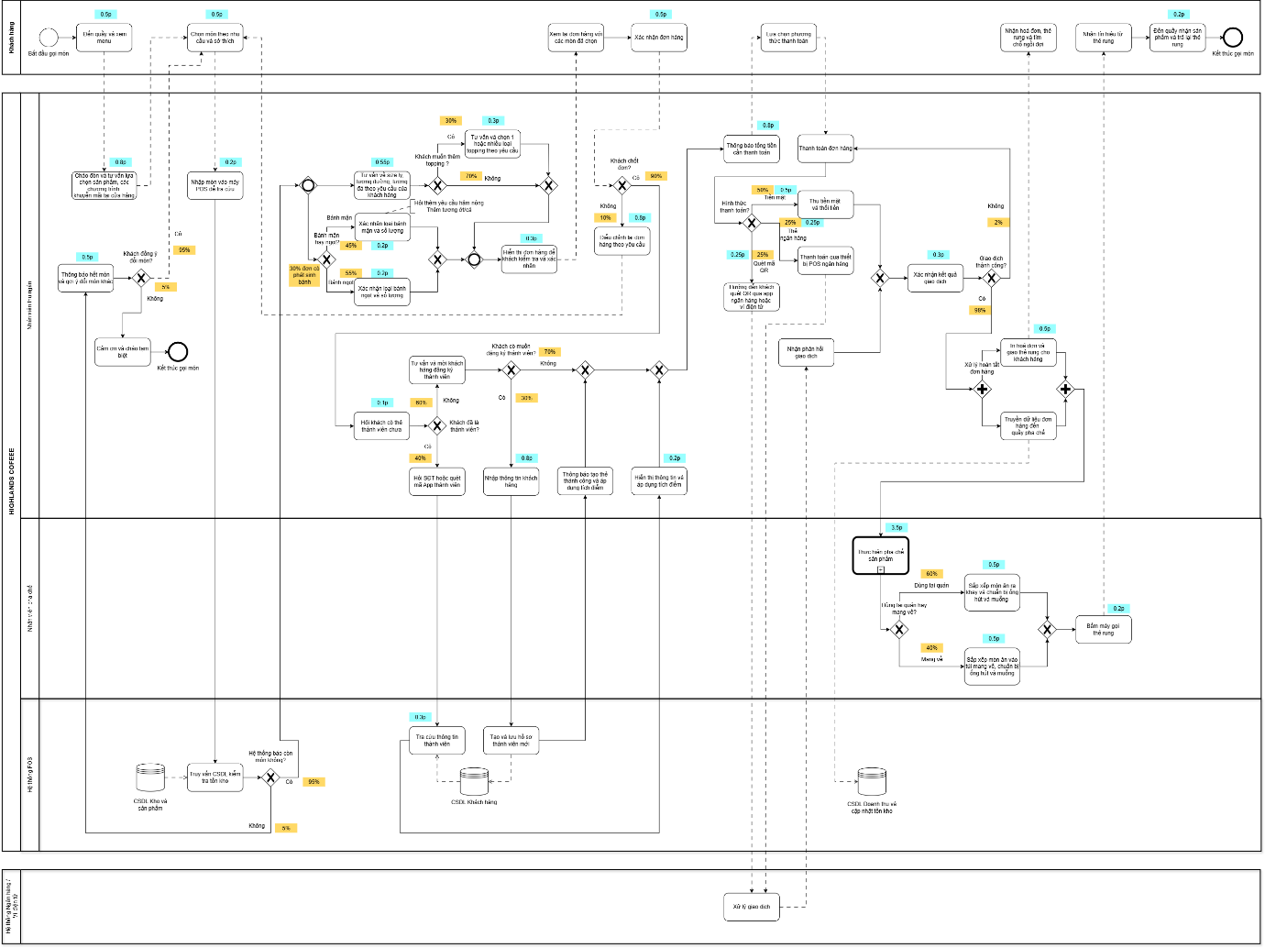
Bảng 3.3. Tỷ lệ và tác động logic của các Gateway trong quy trình
Gateway | Điều kiện rẽ nhánh | Tỷ lệ | Tác động logic
GW1 | Món còn hàng / hết hàng | 95% / 5% | Nếu còn hàng → tư vấn tùy chỉnh; nếu hết → xử lý đổi món.
GW2 | Khách đồng ý đổi món / không đồng ý | 95% / 5% | Đồng ý → chọn món khác; không đồng ý → kết thúc đơn.
GW3 | Khách muốn thêm topping? | 30% / 70% | Có → chọn topping; Không → bỏ qua topping.
GW4 | Có phát sinh nhánh bánh? (Inclusive OR) | 30% nhánh bánh | 30% đơn kích hoạt thêm nhánh bánh; nhánh tư vấn đồ uống vẫn được thực hiện.
GW5 | Bánh mặn / bánh ngọt | 45% / 55% | Trong các đơn có bánh: 45% chọn bánh mặn, 55% chọn bánh ngọt.
GW6 | Khách chốt đơn ngay / điều chỉnh đơn | 90% / 10% | Chốt → tiếp tục thành viên; điều chỉnh → phát sinh sửa đơn.
GW7 | Đã có thẻ thành viên / chưa có | 40% / 60% | Có thẻ → tra cứu; chưa có → hỏi đăng ký.
GW8 | Đăng ký thành viên / không đăng ký | 30% / 70% | Đăng ký → tạo tài khoản; không → thanh toán.
GW9 | Tiền mặt / EDC / QR | 50% / 25% / 25% | Chọn phương thức thanh toán tương ứng.
GW10 | Thanh toán thành công / thất bại | 98% / 2% | Thành công → in hóa đơn & truyền đơn; thất bại → thanh toán lại.
GW11 | Dùng tại quán / mang về | 60% / 40% | Soạn khay phục vụ hoặc đóng gói mang đi.
Bảng 3.4. Thời gian thực hiện các hoạt động trong quy trình

STT | Hoạt động | Làn thực hiện | Thời gian (phút)
1 | Xem menu | Khách hàng | 0.5
2 | Chào đón, tư vấn món chính & khuyến mãi | Thu ngân + Khách | 0.8
3 | Nhập món chính vào POS & kiểm tra tồn kho | Thu ngân / POS | 0.2
4 | Thông báo hết món và gợi ý đổi món | Thu ngân | 0.5
5 | Chọn lại món chính khi hết món | Khách + Thu ngân | 0.5
6 | Tư vấn chi tiết (Size, đường, đá, topping & bánh kèm) | Thu ngân + Khách | Tư vấn size/đường/đá: 0.55 phút  Topping: 30% × 0.30 = 0,09 phút  Bánh: 30% × 0.20 = 0.06 phút  =>0.55+0.09+0.06=0.7
7 | Cập nhật tùy chỉnh lên POS | Thu ngân | 0.2
8 | Hiển thị đơn hàng trên màn hình phụ | POS | 0.3
9 | Khách kiểm tra và xác nhận đơn | Khách hàng | 0.5
10 | Điều chỉnh đơn hàng | Thu ngân | 0.8
11 | Hỏi khách về thẻ thành viên | Thu ngân | 0.1
12 | Tra cứu thành viên | Thu ngân / POS | 0.3
13 | Đăng ký thành viên mới | Thu ngân / POS | 0.8
14 | Hiển thị thông tin và áp dụng tích điểm | POS | 0.2
15 | Thông báo tổng tiền cần thanh toán | Thu ngân | 0.2
16 | Thanh toán tiền mặt | Thu ngân / Khách | 0.5
17 | Thanh toán thẻ EDC | Thu ngân / POS | 0.25
18 | Thanh toán QR Code | Thu ngân / POS | 0.25
19 | Xác nhận giao dịch thanh toán | POS / Ngân hàng | 0.3
20 | In hóa đơn, phát thẻ rung và truyền đơn | Thu ngân / POS | 0.5
21 | Thực hiện pha chế sản phẩm | Nhân viên pha chế | 3.5
22 | Kiểm tra và chuẩn bị sản phẩm | Nhân viên pha chế | 0.5
23 | Bấm máy gọi thẻ rung | Nhân viên pha chế | 0.2
24 | Khách nhận sản phẩm và trả thẻ rung | Khách hàng | 0.2

3.1.2.1.1. Tính thời gian Luồng chuẩn (Happy Path)
Thời gian xử lý thành viên trung bình:
T_member = (0,30 × 40%) + (0,80 × 60% × 30%) + 0,20 = 0,464 phút
Thời gian thanh toán trung bình:
T_payment = (0,50 × 50%) + (0,25 × 25%) + (0,25 × 25%) = 0,375 phút
Tổng thời gian Happy Path (đã hiệu đính):
T_HP = 0,50+0,80+0,20+0,70+0,20+0,30+0,50+0,10+0,464+0,20+0,375+0,30+0,50+3,50+0,50+0,20+0,20 = 9,539 phút
⇒ Happy Path ≈ 9,54 phút.

3.1.2.1.2. Tính thời gian trễ trung bình (Delayed Path)

Bảng 3.5. Phân tích thời gian trễ trung bình (Delayed Path)
Trường hợp phát sinh | Thời gian trễ | Xác suất | Thời gian trễ kỳ vọng
Hết món → khách đồng ý đổi món (GW1 & GW2) | +1,20 phút | 5% × 95% = 4,75% | 1,20 × 4,75% = 0,0570 phút
Khách chưa chốt, điều chỉnh đơn (GW3) | +0,80 phút | 10% | 0,80 × 10% = 0,0800 phút
Thanh toán thất bại, thực hiện lại (GW7) | +0,675 phút | 2% | 0,675 × 2% = 0,0135 phút
Ùn đọng đơn tại khu pha chế giờ cao điểm | +2,00 phút | 15% | 2,00 × 15% = 0,3000 phút
TỔNG |  |  | 0,4505 ≈ 0,45 phút

3.1.2.1.3. Thời gian chu kỳ trung bình
Average Cycle Time = T_HP + T_delay = 9,539 + 0,4505 = 9,9895 ≈ 9,99 phút

3.1.2.1.4. Thời gian chu kỳ tối đa
T_max = 0,5+0,8+0,2+0,5+0,5+0,7+0,2+0,3+0,5+0,8+0,1+0,8+0,2+0,2+0,5+0,3+0,675+0,5+3,5+0,5+0,2+0,2 = 12,675 phút
⇒ Max Cycle Time ≈ 12,68 phút.
Nếu cộng thêm 2,0 phút ùn nghẽn cục bộ tại quầy pha chế vào giờ cao điểm: T_max thực tế ≈ 12,68 + 2,00 = 14,68 phút/đơn.

3.1.2.1.5. Tỷ lệ thời gian chuẩn trong chu kỳ
Tỷ lệ = (T_HP / Average Cycle Time) × 100% = (9,539 / 9,9895) × 100% ≈ 95,49%
Nghĩa là khoảng 4,51% thời gian chu kỳ trung bình là thời gian phát sinh thêm do các ngoại lệ và ùn tắc (không phải "hiệu suất" theo nghĩa Lean).

3.1.2.1.6. Phân tích hiệu suất chu kỳ quy trình (PCE)
Các hoạt động thuần VA (theo trải nghiệm khách hàng, bao gồm cả hoạt động do khách hàng trực tiếp thực hiện):
- Chào đón, tư vấn món chính & khuyến mãi: 0,80 phút.
- Tư vấn chi tiết (Size, đường, đá, topping & bánh): 0,70 phút.
- Khách kiểm tra và xác nhận đơn: 0,50 phút.
- Thực hiện pha chế sản phẩm: 3,50 phút.
- Kiểm tra và chuẩn bị sản phẩm: 0,50 phút.
- Nhận sản phẩm và trả thẻ rung: 0,20 phút.
Tổng thời gian VA = 0,80+0,70+0,50+3,50+0,50+0,20 = 6,20 phút
PCE = (6,20 / 9,9895) × 100% ≈ 62,07%
Nhận xét: PCE ≈ 62,07% cho thấy phần thời gian trực tiếp tạo giá trị chiếm khoảng 62% chu kỳ trung bình; phần còn lại chủ yếu nằm ở các bước thủ tục POS/CRM, thanh toán, kiểm tra và thời gian chờ do ngoại lệ.
Bảng 3.6. Các hoạt động tạo giá trị gia tăng (VA) và thời gian thực hiện

Hoạt động thuần VA | Thời gian
Chào đón, tư vấn món chính & khuyến mãi | 0,80 phút
Tư vấn chi tiết (Size, đường, đá, topping & bánh) | 0,70 phút
Khách kiểm tra và xác nhận đơn | 0,50 phút
Thực hiện pha chế sản phẩm | 3,50 phút
Kiểm tra và chuẩn bị sản phẩm | 0,50 phút
Nhận sản phẩm và trả thẻ rung | 0,20 phút
PCE≈ 62,07% | Tổng thời gian VA = 6,20 phút

3.1.2.2. Phân tích chất lượng

Bảng 3.7. Các chỉ tiêu chất lượng của quy trình
STT | Chỉ tiêu chất lượng | Tỷ lệ thành công (%) | Ghi chú
1 | Tỷ lệ đơn hàng có món đáp ứng đủ theo tồn kho hệ thống (tham chiếu GW1) | 95 | —
2 | Đơn hàng được nhập chính xác ngay từ lần đầu, không cần sửa (tham chiếu GW3) | 90 | —
3 | Giao dịch thanh toán thành công ngay lần đầu (tham chiếu GW7) | 98 | —
4 | Pha chế chính xác theo yêu cầu (đúng món, size, đường, đá, topping) | 97 | Giả định vận hành
5 | Giao đúng sản phẩm cho khách, không phát sinh trả hàng | 99 | Giả định vận hành

Average Quality = (95%+90%+98%+97%+99%) / 5 = 95,80%
RTY = 95% × 90% × 98% × 97% × 99% ≈ 80,46%
RTY ≈ 80,46% cho thấy khi xem toàn bộ chuỗi chất lượng liên tiếp, tỷ lệ đơn hàng vượt qua tất cả các khâu mà không phát sinh lỗi thấp hơn đáng kể so với mức trung bình từng khâu.

3.1.2.3. Phân tích chi phí
Giả định mức lương bình quân: 43.750 VNĐ/giờ, tương đương 729,17 VNĐ/phút. Theo đúng logic mẫu của thầy: chỉ thời gian nhân viên trực tiếp thực hiện hoạt động mới được quy đổi thành chi phí lao động; thời gian của khách hàng và thời gian hệ thống tự động xử lý chỉ dùng trong phân tích Cycle Time/PCE.

3.1.2.3.1. Phân tích chi phí chi tiết

Bảng 3.8. Phân tích chi phí lao động theo hoạt động
Hoạt động | Vị trí | Phân loại | Số phút | Chi phí (VNĐ)
Chào đón, tư vấn món chính & khuyến mãi | Thu ngân | VA | 0.8 | 583
Nhập món chính vào POS & kiểm tra tồn kho | Thu ngân | BVA | 0.2 | 146
Tư vấn chi tiết Size, đường, đá, topping | Thu ngân | VA | 0.7 | 510
Cập nhật tùy chỉnh lên POS | Thu ngân | BVA | 0.2 | 146
Hỏi khách về thẻ thành viên | Thu ngân | BVA | 0.1 | 73
Tra cứu/đăng ký/áp dụng thành viên (TB) | Thu ngân | BVA | 0.464 | 338
Thông báo tổng tiền cần thanh toán | Thu ngân | BVA | 0.2 | 146
Thanh toán (TB các phương thức) | Thu ngân | BVA | 0.375 | 273
In hóa đơn, phát thẻ rung và truyền đơn | Thu ngân | BVA | 0.5 | 365
Thực hiện pha chế sản phẩm | Pha chế | VA | 3.5 | 2552
Kiểm tra và chuẩn bị sản phẩm | Pha chế | VA | 0.5 | 365
Bấm máy gọi thẻ rung | Pha chế | BVA | 0.2 | 146
TỔNG THỜI GIAN & CHI PHÍ NHÂN VIÊN – HAPPY PATH |  |  |  | 7,739 phút ≈ 5.643 VNĐ

3.1.2.3.2. Phân tích theo loại chi phí và giả định

Bảng 3.9. Phân tích chi phí theo loại và các giả định
Loại chi phí | Giá trị | Cách tính | Ghi chú
Chi phí lao động – VA (chỉ nhân viên) | ≈ 4.010 VNĐ/đơn | 5,5 phút × 729,17 (chào đón + tư vấn chi tiết + pha chế + kiểm tra&CB SP) | —
Chi phí lao động – BVA/NVA | ≈ 1.743 VNĐ/đơn | (7,739 + 0,1505 − 5,5) phút × 729,17 | Chi phí không tạo giá trị hoặc chỉ tạo giá trị nội bộ
Phí thanh toán điện tử | 160 VNĐ/đơn | 80.000 × 40% × 0,5% | Giả định đơn TB 80.000đ, 40% TT điện tử, 0,5% phí
Giấy, hóa đơn, mực in | 300 VNĐ/đơn | Định mức giả định | —
Hệ thống POS/CRM | 1.000 VNĐ/đơn | Chi phí hệ thống phân bổ | —
Thiết bị gọi thẻ rung | 200 VNĐ/đơn | Khấu hao + bảo trì phân bổ | —

Chi phí lao động chu kỳ trung bình = (7,739 + 0,1505) × 729,17 ≈ 5.753 VNĐ/đơn
Tổng chi phí quy trình = 5.753 + 1.660 ≈ 7.413 VNĐ/đơn
Hiệu suất chi phí = (4.010 / 5.753) × 100% ≈ 69,71%
Chỉ số này cho thấy khoảng 69,71% chi phí lao động chu kỳ trung bình được phân bổ cho các hoạt động trực tiếp tạo giá trị (VA); phần còn lại (khoảng 30,29%) là chi phí BVA/NVA – thủ tục, kiểm soát và xử lý ngoại lệ, có thể tối ưu thêm. Các khoản chi phí vận hành khác (phí thanh toán điện tử, giấy in, hệ thống POS/CRM, thiết bị gọi thẻ rung) được giả định ở mức hợp lý để hoàn thiện bài tập; nguyên vật liệu chưa được đưa vào vì đây là phân tích chi phí xử lý quy trình, không phải giá vốn sản phẩm.

3.1.2.4. TỔNG HỢP KẾT QUẢ PHÂN TÍCH

Bảng 3.10. Tổng hợp kết quả phân tích quy trình

Chỉ tiêu phân tích | Kết quả | Ý nghĩa quản trị quy trình
Thời gian Happy Path (đã hiệu đính) | 9,54 phút | Thời gian xử lý luồng chuẩn, không phát sinh ngoại lệ.
Thời gian trễ trung bình | 0,45 phút | Thời gian phát sinh do các ngoại lệ và ùn tắc.
Average Cycle Time (đã hiệu đính) | 9,99 phút | Thời gian xử lý trung bình của một đơn hàng.
Max Cycle Time trên BPMN (đã hiệu đính, có diễn giải đầy đủ) | 12,68 phút | Đường đi dài nhất hợp lệ khi mọi ngoại lệ (trừ ùn tắc) cùng xảy ra.
Max Cycle Time (giờ cao điểm) | 14,68 phút | Cộng thêm 2 phút ùn nghẽn cục bộ tại quầy pha chế.
Tỷ lệ thời gian chuẩn / chu kỳ trung bình | 95,49% | Tỷ trọng thời gian không phát sinh ngoại lệ trong chu kỳ trung bình (không phải PCE).
Thời gian VA (theo trải nghiệm khách hàng) | 6,20 phút | Dùng làm tử số cho PCE.
PCE (đã hiệu đính) | 62,07% | Tỷ trọng thời gian tạo giá trị trong chu kỳ trung bình.
Chất lượng trung bình | 95,80% | Trung bình cộng 5 chỉ tiêu chất lượng.
RTY (Rolled Throughput Yield) | 80,46% | Tỷ lệ đơn vượt qua toàn bộ chuỗi chất lượng không lỗi.
Chi phí lao động – Happy Path | ≈ 5.643 VNĐ/đơn | Đã hiệu đính khớp với tổng từng dòng.
Tổng chi phí quy trình (đã hiệu đính) | ≈ 7.413 VNĐ/đơn | Chi phí lao động chu kỳ TB + chi phí vận hành khác.
Hiệu suất chi phí (đã hiệu đính) | 69,71% | VA lao động / Tổng chi phí lao động chu kỳ TB.

